1. PÉLDA (6 p)
1. PÉLDA |  | 6/
2. PÉLDA |  | 11/
3. PÉLDA |  | 6/
4. PÉLDA |  | 11/
5. PÉLDA |  | 11/
TESZT |  | 5/
Σ ÍRÁSBELI |  | 50/
SZÓBELI |  | 10/
Σ VIZSGA PONT |  | 60/
Σ ÉVKÖZI PONT |  | 40/
ÖSSZPONTSZÁM |  | 100/
JEGY
ALÁÍRÁS
Az alábbi ábrán látható két szabadfelszínű víztartályra egy U-csöves, higannyal töltött manométer csatlakozik. A tartályok alja azonos magasságban fekszik. A manométer kitérése 100mm.
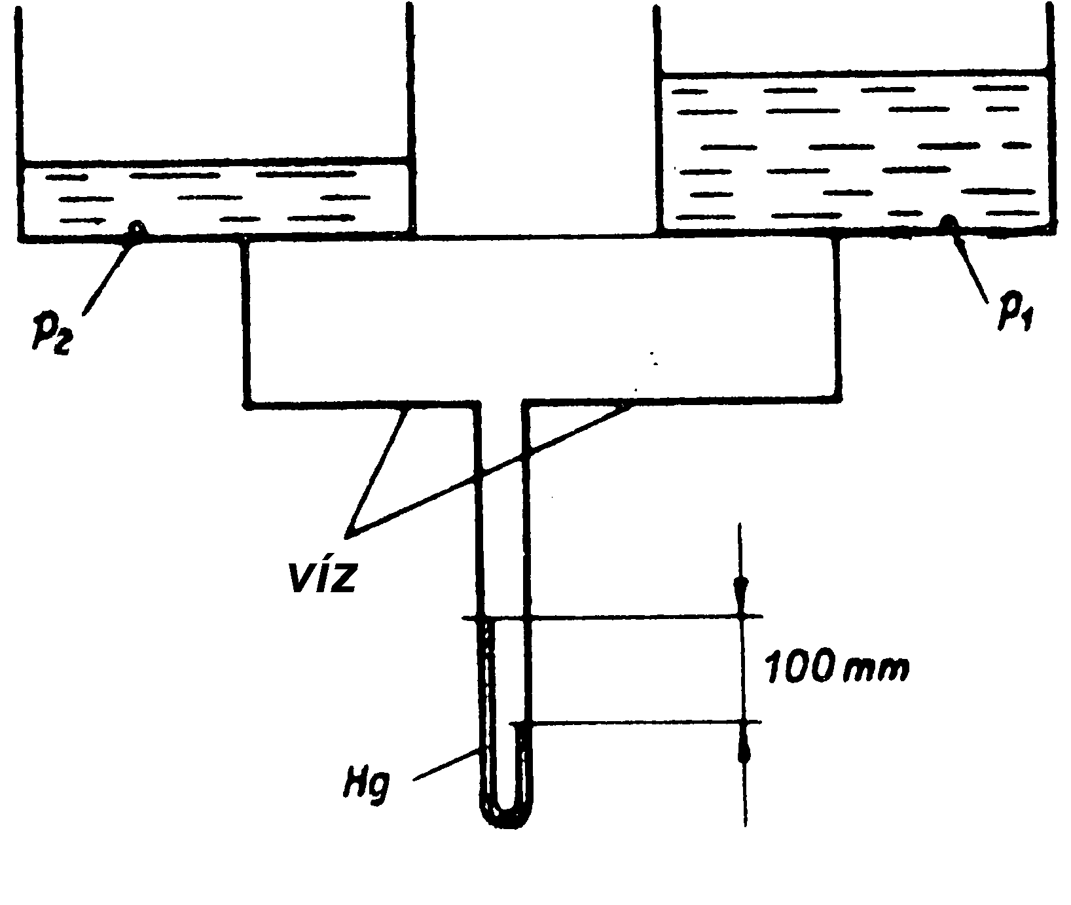

Adatok
ρ_{Hg}=13600kg/m³
ρ_{víz}=1000kg/m³
g=10N/kg

Kérdés: Határozza meg a ($p_{1}−p_{2}$) nyomáskülönbséget!

2. PÉLDA (11 p)
A mellékelt ábrán látható H=100m magas kéményen keresztül T_{F} hőmérsékletű forró füstgáz áramlik a szabadba. A csőbeli sebességprofil v_{max} maximális értéke ismert (negyedfokú forgásparaboloid, n=4).
Külső talajszinten /”2” pont/ a környezeti nyomás p₀=10⁵Pa, illetve a külső levegő hőmérséklete T_{K}.

Adatok
p₀=10⁵Pa ∅D=2m
H=100m v_{max}=6m/s
T_{F}=380K (=áll.) T_{K}=290K (=áll.)
R=287J/(kg·K) g≈10N/kg
(A sűrűségszámításnál a p₀ nyomás állandónak vehető.)

Kérdések
a) Határozza meg a kéményen átáramló füstgáz tömegáramát! q_{m}=? [kg/s] (Amennyiben nem tudja kiszámolni ehhez a sebességprofilból a csőbeli $\overline{v}$ átlagsebességet, úgy vegyen fel $\overline{v}$=4m/s értéket. De ebben az esetben azonban a teljes példa csak 8 pontot ér.)
b) A kémény vízszintes szakaszát teljesen lezárjuk (tehát forró füstgáz áll a teljes csőben). Számítsa ki ebben az esetben az (p₁-p₂) nyomáskülönbséget! /kémény ún. statikus huzatát/

3. PÉLDA (6 p)
A mellékelt rajzon vázolt kompresszor szívócsövén v₁=15m/s sebességgel áramlik be levegő. A be- illetve kiáramlási keresztmetszetben a levegő nyomása és hőfoka rendre p₁ ill. p₂, valamint t₁ ill. t₂.

Adatok:

$p_{1}=1\text{bar}$ $p_{2}=2,5\text{bar}$;

$t_{1}=\text{20}°C$ $t_{2}=\text{65}°C$;

$d_{1}=\text{65}\text{mm}$ $d_{2}=\text{40}\text{mm}$;

$v_{1}=\text{15}\frac{m}{s}$ $R=\text{287}\frac{J}{\text{kg}K}$.

Kérdések

a) Határozza meg a kiáramló (komprimált) levegő sebességét! =?
b) Mekkora kompresszoron átáramló levegő tömegárama? q_{m}=?

4. PÉLDA (11 p)
A szabadfelszínű tartályból víz áramlik ki az érdes falú (k=0,2mm) és L=300m hosszú csővezeték végén levő, elhanyagolható hosszúságú, veszteségmentes konfúzoron keresztül. Stacionárius áramlási állapot.
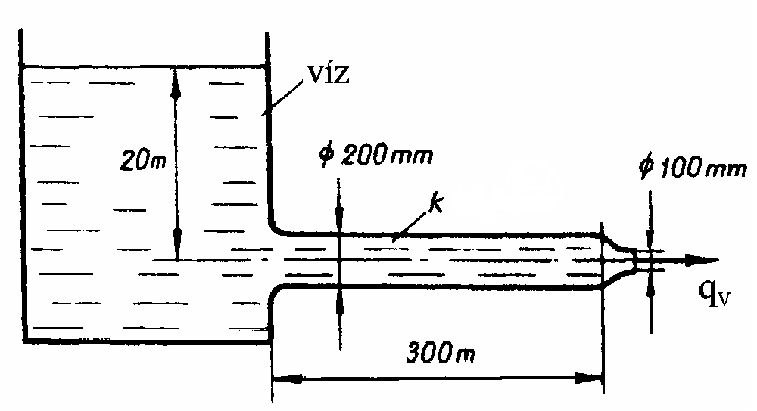
Adatok
p₀ =10⁵Pa ρ_{víz}=1000 kg/m³
$ν_{\text{víz}}=1,3⋅{\text{10}}^{−6}{m^{2}}/s$ g=10 N/kg
Kérdés
Határozza meg 2 lépéses iterációval a csövön kifolyó víz térfogatáramát! ($q_{V}=?$)
Megjegyzés: Kérem, használja a mellékelt λ=f(Re_{d}, d/k) diagramot! Rajzolja be a diagramba a leolvasáshoz használt segédvonalakat! A diagram két (λ, Re_{d}) tengelye logaritmikus léptékben skálázott. Kérem, ügyeljen a minél pontosabb, helyes leolvasásra!

5. PÉLDA (11 p)
A mellékelt ábrán egy kúpos kialakítású, szimmetrikus mennyezeti légbefúvó-egység látható. A felső csőből hideg levegő áramlik rá v₁=10m/s sebességgel a légterelő egységre, majd mennyezettel párhuzamosan áramlik le arról. A csőből kiáramló levegő áramvonalai párhuzamosak. A teremben a külső nyomás mindenütt p₀=10⁵Pa.
d
D
v₁
p₀
v₂
Τ_{lev}
x
y
LÉGTERELŐ
Adatok T_{lev} = 288 K R = 287 J/kg/K
D = 200 mm d = 100 mm
(Stacionárius és súrlódásmentes az áramlás, a közeg összenyomhatatlan. A gravitációs térerősségből származó erőhatásokat pedig hanyagolja el!)

Kérdések a) Számítsa ki a légterelőről leáramló levegő sebességét! v₂ = ? [m/s]
b) Határozza meg a légterelőre ható erőt! R=? [N]
Megjegyzés: Kérem, rajzolja be az ábrába a felvett (x,y) koordinátarendszert és az ellenőrző felületet! A példa megoldása csak így lehet maximális pontszámú!

